湛江市农业农村局
湛江市财政局

湛农通〔2024〕36号

湛江市农业农村局 湛江市财政局关于印发《2024年湛江市省级现代设施农业建设
贷款贴息等实施方案》的通知

各县（市、区）农业农村局（农业事务管理局、农业农村和水
务局）、财政局：
根据广东省农业农村厅 广东省财政厅《关于印发〈广东省现代设施农业建设贷款等实施方案（2024年）〉的通知》（粤农农函〔2024〕122号）等有关要求，市农业农村局、市财政局研究制定了《2024年湛江市省级现代设施农业建设贷款贴息等实施方案》，现印发给你们，请严格按照实施方案时间节点要求，认真抓好贯彻落实，于3月26日前完成首批贷款贴息组织申报工作。

附件：2024年湛江市省级现代设施农业建设贷款贴息等实施方案

湛江市农业农村局 湛江市财政局
2024年3月19日

（市农业农村局联系人：黄晓璇，联系电话：3222316；市财政局联系人：张霄凌，联系电话：3220786）

公开方式：依申请公开
2024年湛江市省级现代设施农业建设
贷款贴息等实施方案

为贯彻落实中央和省级关于发展现代设施农业的部署要求，引导金融和社会资本按市场化原则投向现代设施农业发展，提升设施农业现代化水平，按照广东省农业农村厅 广东省财政厅《关于印发〈广东省现代设施农业建设贷款等实施方案（2024年）〉的通知》（粤农农函〔2024〕122号）要求，制定本方案。
一、总体要求
（一）指导思想

坚持以习近平新时代中国特色社会主义思想为指导，全面贯彻党的二十大、中央一号文件精神，认真落实省委“1310”具体部署，强化财政金融协同联动，撬动更多金融和社会资本加大对现代设施农业建设的投入，推动实施一批现代设施农业重大项目，带动提升全市设施农业集约化、标准化、机械化、绿色化、数字化发展水平，助力增强粮食和重要农产品调控能力，加快实现农业农村现代化。
（二）工作原则
自愿申请，先付后补。符合条件的主体自愿提出申请，按规定先支付贷款利息，依据贷款银行开具的利息支付清单及其他申报材料按程序申报贴息。
统筹分配，双限控制。市级根据省级下达任务，结合贴息补助需求和省级以上现代设施农业创新引领区及创新引领基地创建情况，统筹分配贴息资金和奖补资金到县（市、区）。各县（市、区）负责组织申报，其中贴息标准实行比例限制和金额限制，额度用完即止。
真实负责，信息公开。各申报主体对申报材料的合法性、合规性、真实性、完整性负责；各县（市、区）要对申报材料严格把关审核，按要求拨付贴息资金，不得截留、挪用、挤占，对真实性、合规性、绩效性负责。市县应对贷款贴息申报和补助等信息予以公开公示，主动接受社会监督。

（三）绩效目标
资金及时足额发放到符合条件的农业经营主体手中。充分发挥财政资金的撬动和引领作用，有力推动设施农业转型升级，促进现代设施农业技术装备明显改善，推动我市设施农业加快发展。
二、政策依据
（一）《农业农村部 国家发展改革委 财政部 自然资源部关于印发〈全国现代设施农业建设规划（2023-2030）〉的通知》（农计财发〔2023〕6号）；
（二）《广东省财政厅关于下达2023年省级涉农统筹整合资金（部分农业重点项目）的通知》（粤财农〔2023〕221号）；
（三）广东省农业农村厅《关于下达现代设施农业建设贷款贴息资金任务清单的通知》（粤农农计〔2023〕113号）；
（四）广东省农业农村厅 广东省财政厅关于印发《广东省现代设施农业建设贷款贴息等实施方案（2024年）》的通知（粤农农函〔2024〕122号）。
三、贴息对象和贴息范围
（一）贴息对象
本行政区域内从事设施种植、设施畜牧、设施渔业、农产品产地冷藏保鲜物流和烘干设施等领域新建或改扩建项目从银行获得贷款的农户、家庭农场、农民合作社、农业企业，以及农业社会化服务组织、农村集体经济组织等各类农业经营主体。
（二）贴息范围
1.对符合《全国现代设施农业建设规划》（2023-2030年）要求的设施种植、设施畜牧、设施渔业、农产品产地冷藏保鲜物流和烘干设施等领域新建或改扩建项目从银行获得贷款的各类农业经营主体进行贷款贴息。贷款资金重点用于满足现代设施农业生产经营所必需的基础设施、固定资产设备投资。具体包括以下方面：
（1）设施种植业：用于新建或改造设施大棚、集约化育苗（育秧）设施、水肥一体化设施、智能节水节肥设施、数字化技术装备，以及设施大棚内的其他辅助生产设施。
（2）设施畜牧业：用于畜禽规模养殖场新建或改扩建项目投资，重点用于购置饲养、环境控制、粪污处理及配套环保处理、饲料加工等环节的基础设施、固定资产设备投资。
（3）设施渔业：用于种苗生产、饲料加工、养殖（含深水网箱养殖）、水产品加工、仓储保鲜冷链等改善渔业生产条件所必需的养殖业类设施生产建设和沿海渔港基础设施建设。
（4）农产品产地冷藏保鲜物流和烘干设施：用于支持建设提升产地加工仓储保鲜冷链物流设施（包括产地预冷、清洗加工、分拣包装、仓储保鲜、物流配送等设施）、产地冷链集配中心、产地骨干物流基地等；烘干设施（包括粮食烘干机和配套的清洗机、皮带运输机、提升机、除尘系统以及烘干厂房等设施）。
2.贴息负面清单。对存在下列情形之一的，不得纳入现代设施农业贷款贴息项目申请范围：
（1）建设主体日常经营周转性贷款利息支出存在逾期还贷产生的逾期贷款利息、加息、罚息，申报贴息对象、范围和贷款用途与规定不符等；
（2）提供虚假申报材料；
（3）属于失信联合惩戒对象；
（4）有其他严重违法违规行为。
四、贴息期限和贴息标准

（一）贴息期限
对现代设施农业建设主体贷款的时间无限制规定，仅针对在2023年1月1日—2024年6月30日期间发生且需要支付的利息给予贴息。按照省级要求，分两个时间段进行补贴，分别为2023年1月1日—2023年12月31日（简称首批，下同）、2024年1月1日—2024年6月30日（简称第二批，下同）。
（二）贴息标准
1.比例和金额限制。对符合条件的建设主体获得的贷款采取“双限”控制进行相应贴息。单个建设主体或同笔贷款在年度内获得的贷款贴息比例不得高于中国人民银行公布的同期同档次市场报价利率（LPR）的70%且不得超过2%。如果同笔贷款在相同时间段已获得其它的财政贴息，扣除相应已获得贴息部分，对不超过中国人民银行公布的同期同档次市场报价利率（LPR）的70%且不得超过2%的部分进行贴息。单个建设主体获得的年度贴息金额不超过200万元（半年度贴息金额不超过100万元，以此类推），以后年度根据实施情况动态调整。
贷款期限不足1年的，按贷款实际期限计算，贴息金额计算方式为：贴息金额=单笔贷款实际付息对应的本金金额×利率（不得高于中国人民银行公布的同期同档次市场报价利率（LPR）的70%且不得超过2%）×（2023年1月1日至2023年12月31日期间的实际付息天数/365或2024年1月1日至2024年6月30日期间的实际付息天数/182）。
2.贴息总额控制。为激励现代设施农业创新引领区及创新引领基地发展，市级将结合实际情况，将不低于省级下达金额的70%资金用于现代设施农业贷款贴息，经省农业农村厅、省财政厅同意后，再将不高于省级下达金额的30%资金用于对现代设施农业创新引领区、创新引领基地奖补，分批下达资金到县（市、区），同步下达任务清单和绩效目标，各地按要求使用资金，额度用完即止。
五、实施程序和时间安排
（一）主体申报。申报主体在农业农村投资项目管理平台-融资项目库（网址：https://acpmp.agri.cn）注册账号，并录入申报材料信息，操作步骤详见附件2；同步提交书面申报材料（需胶装成册）一式4份至县级农业农村部门，书面申报材料必须与网上申报材料内容一致，包含全部附件，材料不一致导致的后果由申报主体自负，申报材料清单详见附件1。（首批申报期限：2024年3月26日前；第二批申报期限：2024年7月31日前）
（二）县级审核。县（市、区）农业农村部门审核申报材料，登记申报时间，审查贴息资格，组织开展实地核查和专家评审，确认初审通过贴息对象和需求金额后，向市农业农村局申请复核，复核申请材料包括不限于请示件、汇总表、初审通过的主体申报材料（一式2份）等，书面请示需注明“经我单位审核，符合贷款贴息条件，同意拨付贴息资金，对我单位上报所有材料真实性、准确性、完整性、合规性负责”。（首批审核期限2024年4月7日前；第二批审核期限：2024年8月15日前）
（三）市级复核。市级复核县（市、区）提供的所有材料，公示贴息对象名单和贴息金额，无异议后，汇总形成市级贷款贴息对象及拨付金额核定汇总表。市农业农村局结合公示情况，会同市财政局研究制定资金分配方案，按程序报市政府审定。（首批复核期限2024年4月；2024年上半年贷款贴息复核期限：2024年9月）
（四）资金拨付。市级及时拨付资金到县，县级财政部门收到资金文后，应在20个工作日内通过国库集中支付方式向申报主体拨付2023年、2024年上半年现代设施农业贷款贴息资金。各地分别于4月26日前和9月26日前将2023年和2024年上半年现代设施农业贷款贴息审核及资金拨付情况，以正式文件报送市农业农村局、市财政局备案。（完成期限：依时发放）
（五）绩效自评。按照“用钱必问效、无效必问责”原则，相关县（市、区）要强化预算绩效管理，加快资金拨付，对标绩效目标开展绩效自评工作，于2024年10月底前将现代设施农业贷款贴息绩效自评报告（附件4）及奖补资金绩效自评报告（如有涉及）和自评表、相关佐证资料等，以正式文件报送至市农业农村局和市财政局。

六、职责分工
县（市、区）农业农村部门：负责组织贷款贴息申报、审核、公开工作；加强政策宣传和解读，积极发动农业经营主体参与；如期报送贴息审核和资金拨付情况；监督检查贴息资金使用情况；完成绩效评价工作；留存资料档案备查。

市农业农村局：负责制定《2024年湛江市现代设施农业建设贷款贴息实施方案》，复核申报材料，公开贴息对象和贴息金额，会同市财政局制定资金分配方案报市政府审定，组织绩效评价工作，加强监督检查。

市县财政部门：对照省级实施方案（粤农农函〔2024〕122号）贴息工作程序，按要求下达、拨付贴息资金，加强资金监管。

七、工作要求
（一）强化组织领导。推进现代设施农业发展是推动农业农村现代化的关键举措，各县（市、区）要高度重视，加强组织领导，落实责任，将相关工作落实到责任领导、责任股室、责任人，按照实施方案时间节点要求，制定工作计划甘特图，稳妥有序完成贷款贴息各项工作。
（二）强化宣传引导。各相关部门要在本部门网站、官方公众号等媒体加强政策宣传和解读，公开项目申报要求、贴息范围和贴息标准等，鼓励并指导符合条件的申报对象根据自身实际情况积极申报贷款贴息。强化政府投资与金融信贷投放联动机制，鼓励各类金融机构根据现代设施农业特点设立专属金融产品，出台优惠政策，创新抵质押模式，因地制宜给予信贷支持，合理提升融资效能。县（市、区）农业农村部门、财政部门要引导申报主体灵活用好省级农业信贷担保政策，通过“农担+贴息”政策进一步支持更多符合条件的现代设施农业经营主体参与建设。
（三）强化资金监管。省、市将对各地贴息资金的使用情况开展监督检查和绩效评价，对在检查和评价中发现问题较多的县（市、区），视情况取消或扣减该地区下一年度贷款贴息金额。各县（市、区）农业农村部门、财政部门要会同金融监管等部门不定期对贴息资金使用情况、施工质量进行监督检查，对检查中发现的问题，督促主体立行立改，如存在虚报冒领、骗取套取、挤占挪用财政贴息资金等违法违规情况，应及时督促贴息对象退回贴息资金，并取消该贴息对象以后年度申请贷款贴息资格，相关问题线索移送有关部门追究责任，失信行为纳入社会信用失信记录。强化绩效运行监控，严格落实全面实施预算绩效管理的要求，发现问题要及时纠正，确保绩效目标如期实现，财政资金发挥预期效益。

（四）加强风险防范。各县（市、区）财政部门、农业农村部门要认真落实风险防控责任，不得利用现代设施农业建设贷款新增地方政府隐形债务，坚决杜绝将财政收入作为还款来源等新增地方政府隐性债务风险行为，要切实加强项目建设管理和资金使用管理，确保银行贷款资金真正用于现代设施农业建设。

附件：1.广东省现代设施农业建设贷款贴息申报材料清单
1-1.广东省现代设施农业贷款贴息申报表（模板）
1-2.申报主体法律承诺书
2.融资项目库贷款贴息填报明白纸
3.广东省现代设施农业贷款贴息对象及拨付金额
核定汇总表
4.广东省现代设施农业贷款贴息绩效自评报告

附件1

广东省现代设施农业建设贷款贴息
申报材料清单

1.广东省现代设施农业贷款贴息申报表（模板详见附件1-1）；
2.申报主体在工商行政管理、农业农村等部门登记注册的证照（如营业执照、农村集体经济组织登记证、居民身份证等）
3.申报主体法律承诺书（模板详见附件1-2）；
4.提供申报主体与银行签订的贷款合同（或协议）和有关银行贷款有效凭据（银行拨款单、借款借据、利息计算表、付息及还本的银行回单等）的复印件，经贷款行盖章确认。贷款合同（或协议）必须注明相应的贷款用途或有贷款银行出具的贷款用途证明，不在贴息范围内的贷款不予贴息；
5.提供资金使用说明相关材料（包括但不限于：书面说明、支出明细账、购销合同、付款单据、收货单、入库单、发票、项目相关资料等）；
6.获得其他贷款贴息相关材料；
7.其他申报材料。
附件1-1

广东省现代设施农业贷款贴息申报表
（模板）
单位：万元
申报主体名称
申报主体地址 |  |  |  |  | 申报主体类型
建设项目名称
建设项目类型 |  |  |  |  | 建设项目地址
贷款用途
申请贴息金额 | 大写：XX万元整（￥XX万元） |  |  |  | 贴息账户名称  （银行还本付息账户）
开户行 |  |  |  |  | 贴息账号/卡号
负责人 |  |  |  |  | 联系方式
2023年1月1日至2024年6月30日期间存续及新增贷款、付息及贴息申报情况
贷款银行 | 贷款金额 | 贷款类型 | 贷款利率 | 贷款合同号 | 贷款资金用途 | 实际贷款期限 | 应付贷款利息金额 | 申请财政贴息金额
 |  |  |  |  |  | 年 月至 年 月
 |  |  |  |  |  | 年 月至 年 月
 |  |  |  |  |  | 年 月至 年 月
 |  |  |  |  |  | 年 月至 年 月
 |  |  |  |  |  | 年 月至 年 月
 |  |  |  |  |  | 年 月至 年 月
合计
同笔贷款在相同时间段是否获得其他贷款贴息情况 是（ 否（
贷款银行 | 贷款金额 | 贷款类型 | 贷款利率 | 其他贷款贴息 | 贴息资金来源 | 实际贴息期限 | 实获贴息金额 | 进展（申报中/已获得）
申报主体意见 | XX于XX年XX月XX日获得银行贷款xxx万元，用于xxx，贷款符合广东省现代设施农业建设贷款贴息政策有关要求，现申报贷款贴息资金xx万元（含预贴息金额），并就申报事项出具《申报主体法律承诺书》，愿承担全部法律责任和后果。  （盖公章）  负责人签字（盖法人章/手印）：  年 月 日

注：1.申报主体类型包括：农户、家庭农场、农民合作社、农业企业以及农业社会化
服务组织、农村集体经济组织等各类农业经营主体
2.建设项目类型包括：设施种植、设施畜牧、设施渔业、产地加工仓储保鲜冷链
物流设施、粮食产地烘干设施
3.贴息账户原则上为该申报主体在贷款银行的还本付息账户
4.申报主体要准确填报相关信息，特别是银行开户信息等，如因相关信息有误造
成贷款贴息资金无法拨付，造成的损失由申报单位自行承担

附件1-2

申报主体法律承诺书

XX县（市、区）农业农村部门：
本主体（农户、企业、合作社、家庭农场等）已充分了解广东省现代设施农业建设贷款贴息政策有关规定和要求，现就申报事项作出如下法律承诺：
1.本主体（农户、企业、合作社、家庭农场等）合法经营，信用状况良好，非涉黑、涉恶、失信联合惩戒对象。
2.本主体（农户、企业、合作社、家庭农场等）申报贷款贴息与贴息范围相符合，网上申报材料与书面申报材料相一致，规划、用地、环保等相关建设手续齐备，贷款资金重点用于满足现代设施农业生产经营所必需的基础设施、固定资产设备投资等方面。
3.本主体（农户、企业、合作社、家庭农场等）申报的贴息贷款未曾获得过各级部门的财政贴息资金补助/已获得XXX部门的财政贴息资金补助，详见附件1-2。
4.本主体（农户、企业、合作社、家庭农场等）提交的申报材料真实、完整、准确、合法、有效，无欺瞒、舞弊和作假行为。你单位有权保留提交的申报材料。
5.本主体（农户、企业、合作社、家庭农场等）授权你单位在审查或检查过程中，可通过相关渠道包括但不限于工商、司法、银行等单位进行信息查询，并有权保存查询结果。
6.本主体（农户、企业、合作社、家庭农场等）申报的贴息贷款中，截至XX年XX月有XX笔贷款未到期，XX年XX月XX日至XX年XX月XX日期间产生的贷款利息请予按贴息标准进行预补贴。在此期间，若发生提前结清贷款等特殊情况导致实际应补贴利息小于预补贴利息金额的，本企业在XX年XX月XX日前按原渠道主动退回多补贴的利息，并将银行凭证提交给你单位经办人员。
7.本主体（农户、企业、合作社、家庭农场等）自愿接受各级农业农村部门、财政部门或委托的第三方机构对项目建设内容、贷款资金使用方向、贷款利息支付情况等事项进行监督检查，按时提供有关资料。
以上承诺，如有违反，本主体（农户、企业、合作社、家庭农场等）愿承担全部法律责任和后果。

申报主体负责人（签字/手印）：
申报主体（公章）：
年 月 日

附件2

融资项目库贷款贴息填报明白纸

省、市、县三级主管部门和项目建设单位（农户）用户均可在系统中填报贴息信息。
一、项目建设单位（或农户）填报方法
（一）填报前提条件
项目建设单位或自然人用户可以填报贷款贴息信息的情况有两种。
情况一。目前在系统中申报项目时可以直接填报贴息信息。
情况二。针对建设单位申报项目时未能填报贴息，且已提交主管部门的项目，只要省、市、县任何一级主管部门对项目进行了“入本级库”操作，或者部计划财务司向金融机构推送了项目，建设单位即可填报贴息。
（二）填报方法。
第一步：打开“项目申报”模块，如下图：
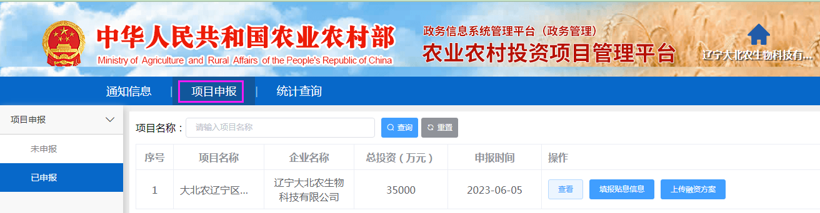

第二步：点击“已申报”菜单；
第三步：点击项目名称右侧的“填报贴息信息”按钮，打开填写页面，如下图：
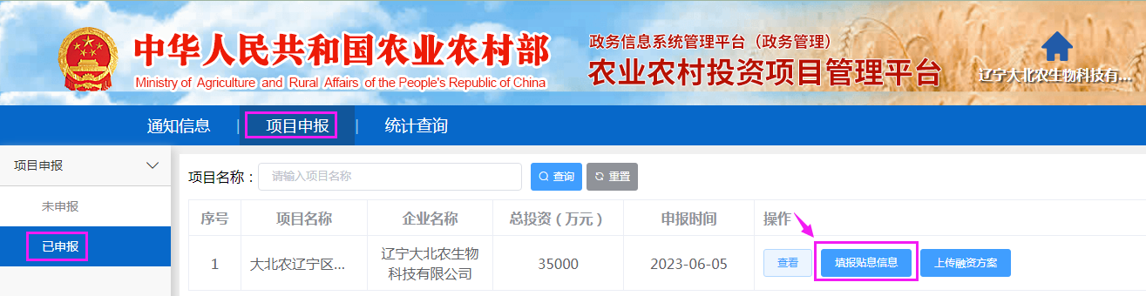

第四步：在填报页面中依次录下放贷银行、已获贷款总额、当年应还利息总额、当年实际贴息总额和贷款贴息比例信息后进行“保存”操作即完成贴息信息填报，如下图：
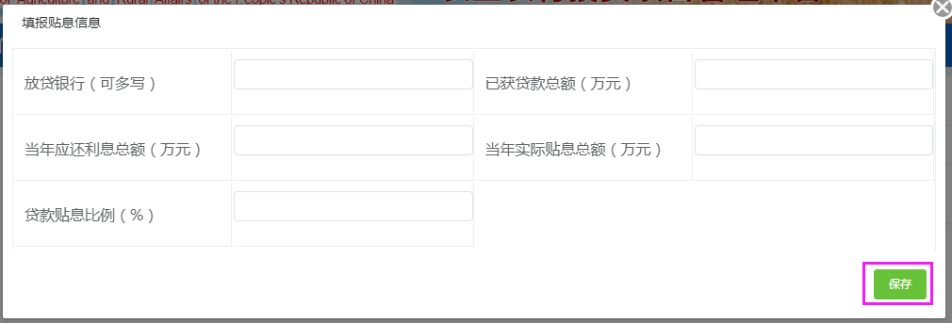

二、市县主管部门用户填报贴息信息方法
如果市县主管部门替建设单位或农户来填报贴息信息，则必须是已操作至“实施库”的项目才可以填报。实施库中的项目包括省、市、县三级主管部门进行了“入本级库”操作的项目，还包括农业农村部计划财务司推送给金融机构的项目。
“入本级库”是指由本部门负责向金融机构推荐的项目，如果希望项目由上级主管部门向金融机构推荐，则不能进行“入本级库”操作，必须进行“提交上级”操作。
（一）将项目操作至实施库的方法（市县主管部门）
第一步：打开“项目审核”模块；
第二步：打开“基础库”菜单，点击“入储备库”按钮，将项目操作至“储备库”菜单中；
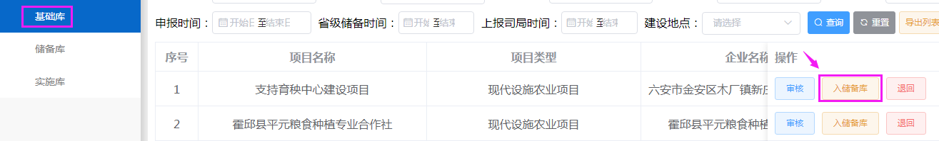

第三步：打开“储备库”菜单，点击“入本级库”按钮，项目就进入了实施库。
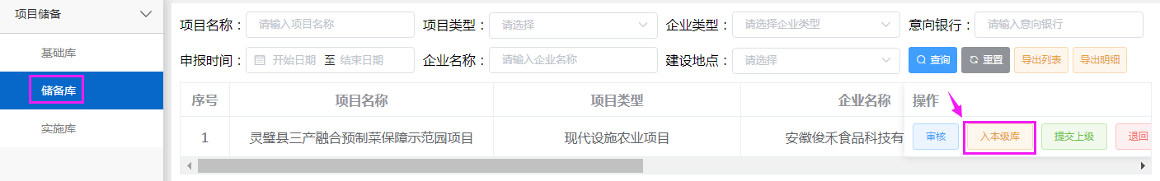

第四步：打开“实施库”菜单就可查看已列入实施库的项目。
（二）贴息信息填报方法
第一步：打开“项目审核”模块；
第二步：打开“实施库”菜单，点击项目名称右侧的“填报贴息信息”按钮，打开贴息填报页面，如下图：
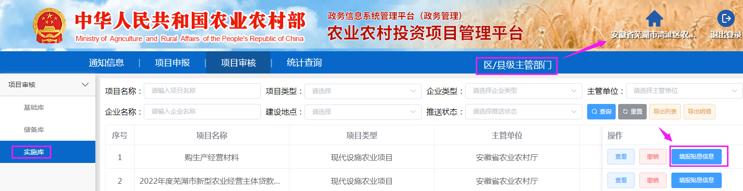

第四步：在填报页面中依次录入放贷银行、已获贷款总额、当年应还利息总额、当年实际贴息总额和贷款贴息比例信息后进行“保存”操作即完成贴息信息填报，如下图：

- 省市县级主管部门补录项目贴息填报方法
对于已经发放过贷款贴息的项目，省市县三级主管部门也可以直接将辖区的项目这些项目补录到系统中，再替建设单位补录项目贴息信息。
融资项目库为省市县三级主管部门均提供了补录项目功能，项目补录进系统后，补录项目的主管部门将补录的项目操作至项目“实施库”后，主管部门就可以填报贴息信息了。
第一步：打开“项目申报”模块；
第二步：打开“未申报”菜单，再点击页面右上角“新增项目”按钮，如下图：
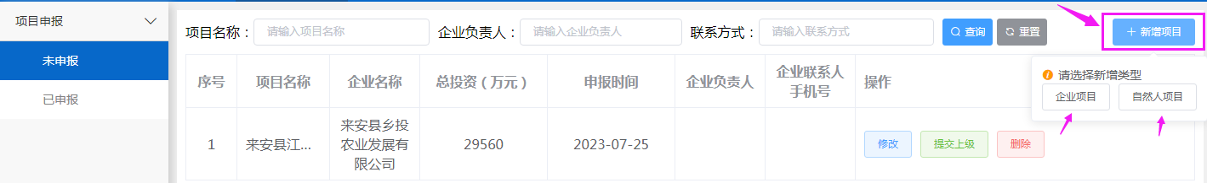

建设单位为企业的，点击“企业项目”，项目单位或补贴对象为农户的，点击“自然人项目”。
第三步：按照项目申报信息页面要求填写项目申报信息。
第四步：打开项目“未申报”菜单，点击“提交上级”按钮：如果是市县主管部门，项目将会被操作至“项目审核/基础库”中，后续贴息填报操作方法参见“二、市县主管部门用户填报方法”。

附件3

广东省现代设施农业贷款贴息对象及拨付金额核定汇总表
核定单位：XX县（市、区）农业农村部门（盖章）、XX县（市、区）财政局（盖章）
序号 | 贴息对象名称 | 贴息对象地址 | 贴息对象类型 | 建设项目名称 | 建设项目地点 | 贷款金额 | 贷款起止日期 | 实际用于贴息范围的贷款金额（万元） | 贴息时间内利息（万元） | 申报财政贴息额（万元） | 贴息起止日期 | 可贴息天数 | 可贴息限额  （万元） | 实际贴息额  （万元） | 实际贴息额合计  （万元） | 联系人、  手机号 | 贴息拨付账户
 |  |  |  |  |  |  |  |  |  |  |  |  |  |  |  |  | 开户行 | 贴息账号/卡号
拨付贴息金额合计
注：1.有两笔以上贷款的，请分笔填报；
2.请用Excel制表汇总。
联系人： 联系方式： 填表日期： 年 月 日
附件4

广东省现代设施农业贷款贴息绩效自评报告
（参考提纲）

一、绩效情况分析
（一）资金投入基本情况。（包括但不限于资金下达情况，以及具体项目的贴息金额、贷款规模、所属领域、建设地点、建设内容、建设主体、投资规模等基础情况）
（二）资金管理情况。（包括但不限于资金分配、拨付、使用、执行、预算绩效管理、支出责任履行等情况）
（三）总体绩效目标完成情况。（包括但不限于对照总体目标分析全年实际完成情况）
二、存在问题和下一步改进措施
三、工作经验和成效亮点
四、意见或建议

